Непозиционные и позиционные системы счисления.
Развернутая форма записи числа

Представьте себе на секунду: вы — древний охотник. Букв и цифр нет, а нужно передать весточку соплеменникам, что вы принесли 5 мамонтов и 3 шкуры. Как быть? Правильно — нарисовать 5 палочек и 3 черточки на стене пещеры. Это была самая первая система счета в истории человечества.
Однако, если мамонтов было 50, рисовать 50 палочек — утомительно. Именно поэтому люди начали искать более умные способы записи. Давайте разберемся, как именно менялись эти системы и почему современные компьютеры «думают» совсем не так, как мы с вами.
Система счисления — это знаковая система, определяющая правила записи чисел. Знаки, с помощью которых записываются числа, называются цифрами, а их совокупность — алфавитом системы счисления.
В любой системе счисления цифры служат для обозначения чисел, называемых узловыми; остальные числа (алгоритмические) получаются из узловых чисел в результате некоторых операций.
Системы счисления различаются выбором узловых чисел и способами образования алгоритмических чисел. Можно выделить следующие виды систем счисления:

Самый древний способ записи — унарный. О нем говорят находки археологов на стоянках первобытных людей. Они свидетельствуют о том, что первоначально количество предметов отображалось равным количеством каких-либо значков: зарубок, чёрточек, точек.
Унарная (единичная) система – это система, в которой любое число образуется путём повторения одного знака, символизирующего единицу.
Почему это неудобно? Попробуйте записать свое любимое число (например, 2024) палочками. Не хочется? Вот и древним людям надоело. Кстати, отголоски унарной системы счисления встречаются и сегодня. Сами того не осознавая, ею пользуются малыши, показывая на пальцах свой возраст; унарная система счисления (счётные палочки) используется для обучения детей счёту; её можно разглядеть в индикаторах уровня звукового сигнала в современных аудиосистемах. С течением времени возникли иные, более экономичные системы счисления.
Устав рисовать горы палочек, примерно в третьем тысячелетии до нашей эры египтяне придумали числовую систему, в которой для обозначения узловых чисел 1, 10, 100 и т. д. были предусмотрены специальные значки — иероглифы. Вот они.
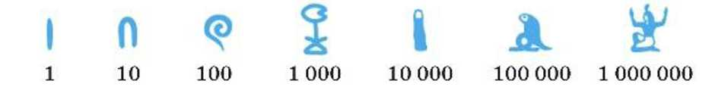
Все остальные (алгоритмические) числа составлялись из этих узловых чисел при помощи операции сложения. Например, чтобы изобразить число 3252, рисовали три цветка лотоса (три тысячи), два свёрнутых пальмовых листа (две сотни), пять дуг (пять десятков) и два шеста (две единицы). Величина числа не зависела от того, в каком порядке располагались составляющие его знаки: их можно было записывать сверху вниз, справа налево или вперемешку.

Система счисления называется непозиционной, если в ней количественный эквивалент (значение) цифры не зависит от её положения (места, позиции) в записи числа.
Примером непозиционной системы счисления, которая сохранилась до наших дней, служит система счисления, придуманная более двух с половиной тысяч лет назад в Древнем Риме.
В основе римской системы счисления лежат узловые числа 1, 5, 10, 50, 100, 500 и 1000, обозначаемые соответственно знаками
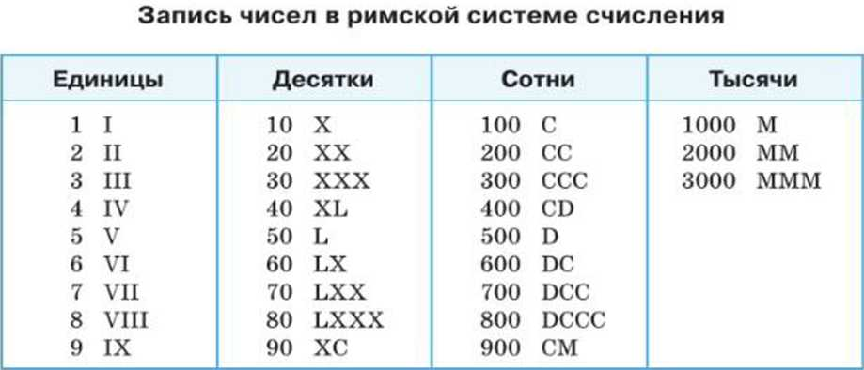

Запись алгоритмических чисел получается путём сложения и вычитания узловых чисел с учётом следующего правила: значение каждого меньшего знака, поставленного слева от большего, вычитается из значения большего знака; значение каждого меньшего знака, поставленного справа от большего, прибавляется к значению большего знака.
Например, запись IX обозначает число 9, а запись XI — число 11. Десятичное число 99 имеет такое представление:
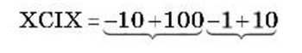
Чтобы правильно записать цифры, стоящие в разрядах тысяч, сотен, десятков и единиц исходного числа, по таблице подбираются и выписываются в порядке следования соответствующие кодовые группы.
Зачем нам это знать сегодня? Римскими цифрами пользовались очень долго. Ещё 200 лет назад в деловых бумагах числа должны были обозначаться римскими цифрами (считалось, что обычные арабские цифры легко подделать). Сегодня они остались в основном для обозначения знаменательных дат, томов, разделов и глав в книгах.

Позиционные системы счисления
Возможно, вы заметили: в римской системе считать и складывать большие числа — та еще морока! Попробуйте быстро умножить XXIV на III... Сложно?
Именно поэтому человечество перешло к позиционным системам. Главный секрет здесь — «вес» цифры зависит от ее места (позиции), как в нашем любимом десятичном счете.
Система счисления называется позиционной, если количественный эквивалент (значение) цифры зависит от её положения (места, позиции, разряда) в записи числа.
Основные достоинства любой позиционной системы счисления — простота выполнения арифметических операций и ограниченное количество символов, необходимых для записи любых чисел.
Десятичная система записи чисел, которой мы привыкли пользоваться в повседневной жизни, с которой мы знакомы с детства, в которой производим все наши вычисления, — пример позиционной системы счисления.
Алфавит десятичной системы составляют цифры 0, 1, 2, 3, 4, 5, б, 7, 8, 9.
У позиционной системы счисления есть основание.
Основание десятичной системы — число 10; степени основания определяют «веса» позиций (разрядов) в записи числа.
Из двух одинаковых цифр, находящихся в записи числа рядом, левая цифра имеет в 10 раз большее значение, чем правая.
Пример 1
В десятичном числе 355 = 3 • 100 + 5 • 10 + 5 • 1 цифры 5, находящиеся в разных позициях, имеют различные количественные значения: 5 десятков и 5 единиц.
Алгоритмические числа образуются в десятичной позиционной системе счисления следующим образом: значения цифр умножаются на «веса» соответствующих позиций (разрядов) и все полученные произведения складываются.
Как это работает? Алгоритмические числа образуются в десятичной позиционной системе счисления следующим образом: значения цифр умножаются на «веса» соответствующих позиций (разрядов) и все полученные произведения складываются.
Это отчётливо прослеживается в числительных русского языка, например: «три-ста пять-десят пять».
Арифметические действия над десятичными числами выполняются с помощью достаточно простых операций, в основе которых лежат известные каждому школьнику таблицы умножения и сложения, а также правило переноса: если в результате сложения двух цифр получается число, которое больше или равно 10, то оно записывается с помощью нескольких цифр, находящихся на соседних позициях.
Существует множество позиционных систем счисления.
Позиционная система счисления определяется основанием, в качестве которого можно использовать произвольное целое число q > 1.
Алфавитом позиционной системы счисления с основанием q служат числа 0, 1, …, q-1, q, каждое из которых может быть записано с помощью одного уникального символа; младшей цифрой всегда является 0.
В позиционной системе счисления с основанием q любое неотрицательное целое число может быть представлено в виде
Здесь:
А — число;
q — основание системы счисления;
a_{i} — цифры, принадлежащие алфавиту данной системы счисления;
п — количество разрядов числа;
q ^{i} — «вес» i-го разряда.

Запись числа по формуле (1) называется развёрнутой формой записи.

Свёрнутой формой записи числа называется его представление в виде
Пример 2
Рассмотрим десятичное число 4351. Его свёрнутая форма записи настолько привычна, что мы не замечаем, как в уме переходим к развёрнутой записи, умножая цифры числа на «веса» разрядов и складывая полученные произведения:

4 • 10³ + 3 • 102+ 5 • 10¹ + 1 • 10⁰.
Чтобы перевести число из позиционной системы счисления с основанием q в десятичную систему счисления, необходимо записать исходное число в развёрнутой форме и вычислить значение получившегося арифметического выражения.
Пример 3
Переведём в десятичную систему счисления число 1423₅, представленное в системе счисления с основанием 5.
Построим развёрнутую запись числа 1423₅:
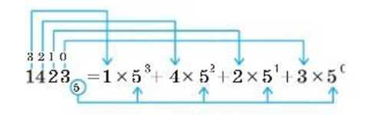

Вычислим значение выражения:
1 • 53 + 4 • 52 + 2 • 51* 3 • 5°= 125 + 100 + 10 + 3 = 238.
Итак, 1423₅ = 238₁₀.

Задания для закрепления материала:

Задание 1 (Разминка). Запись десятичных чисел в развёрнутой форме.
Запишите в развёрнутом виде числа:
а) 2021
Решение (пример для сверки): $2021=2⋅{10}^{3}+0⋅{10}^{2}+2⋅{10}^{1}+1⋅{10}^{0}$.
б) 435
в) 3008

Задание 2 (Сборка). «Сворачиваем» сумму в число.
Запишите числа в свёрнутой форме (т.е. просто посчитайте сумму):
а) $5⋅{10}^{3}+0⋅{10}^{2}+3⋅{10}^{1}+1⋅{10}^{0}$
Решение а) $5000+0+30+1=5031$.
б) $1⋅{10}^{4}+6⋅{10}^{3}+3⋅{10}^{2}+7⋅{10}^{1}+3⋅{10}^{0}+9⋅{10}^{-1}$ (Обратите внимание на минус! Это десятичная дробь).

Задание 3 (Повышенная сложность). Работаем с разными основаниями.
Теперь усложним задачу. Мы работаем в десятичной системе (основание 10). Но в информатике есть и другие системы. Посмотрите на индексы чисел: ${}_{8}$ — восьмеричная, ${}_{16}$ — шестнадцатеричная. Принцип тот же, только в формуле мы подставляем в основание степени не 10, а 8, 16 или любое другое число. Запишите в развёрнутом виде числа:
а) $143,{511}_{10}$ (здесь запятая)
б) ${143511}_{8}$
в) ${143511}_{16}$

Показываем на примере (а): $143,{511}_{10}=1⋅{10}^{2}+4⋅{10}^{1}+3⋅{10}^{0}+5⋅{10}^{-1}+1⋅{10}^{-2}+1⋅{10}^{-3}$.
(б и в — аналогично, только основание 8 и 16).

Задание 4 (Контрольное). Вычисляем десятичные эквиваленты.
Посчитать какое привычное нам десятичное число скрывается под этой записью? Это называется "вычислить десятичный эквивалент".
а) ${172}_{8}$;
б) ${219}_{16}$;
в) ${101010}_{2}$;
г) ${243}_{6}$.
Совместное решение (а):
- Раскладываем: ${172}_{8}=1⋅8^{2}+7⋅8^{1}+2⋅8^{0}$.
- Считаем: $1⋅64+7⋅8+2⋅1=64+56+2=122$.
- Ответ: ${172}_{8}={122}_{10}$.
Ответы для самопроверки:
- б) 537
- в) 42
- г) 99

Домашнее задание: (по учебнику Информатика 8 класс. Л.Л. Босова, А.Ю. Босова)

Обязательно:
§ 1.1 учебника (прочитать ещё раз, выучить определения). Письменно в тетради выполнить задания: № 3, 6, 7 на странице 13.
Дополнительно (творческое, на оценку):
«Представьте, что вы — математик на другой планете. Придумайте свою систему счисления. Опишите её алфавит и правила записи чисел. Запишите три числа в вашей системе. Самые оригинальные идеи мы обсудим в начале следующего урока!»
Рекомендовано:
Посмотреть видеоурок 1.1 Системы счисления

